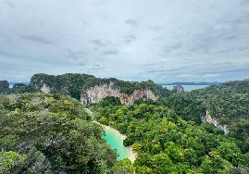
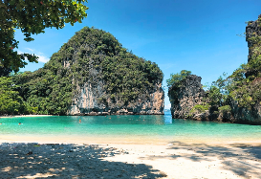

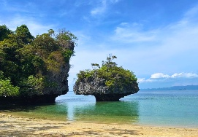
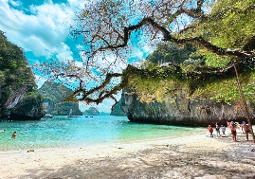
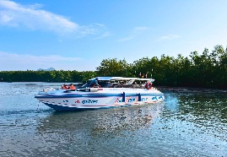
รายละเอียดทัวร์
เช่าเรือสปีดโบ๊ทส่วนตัว เที่ยวหมู่เกาะห้อง เต็มวัน ออกจากกระบี่

08.30 น. บริการรถรับจากโรงแรมโซนหาดอ่าวนาง
09.00 น. ลงเรือสปีดโบ๊ท ออกเดินทางมุ่งหน้าสู่โปรแกรม
เกาะห้อง ลากูน (ทะเลใน) ชมห้องโถงที่มีหน้าผาล้อมรอบและมีทางเข้าเพียงทางเดียว จุดนี้เป็นไฮไลท์ยอดนิยมสำหรับถ่ายรูปกับฉากหลังที่เหมือนประตูสู่ห้องธรรมชาติ เกาะห้อง หรือที่เรียกว่า "เหลาบิเละ" ได้รับการขนานนามว่าเป็น มรกตแห่งท้องทะเลกระบี่
เกาะห้อง เบย์ ชายหาดโค้งคล้ายรูปนกบิน ทรายละเอียดขาวสะอาด น้ำใสสีเขียวมรกต เต็มไปด้วยฝูงปลาเล็ก ๆ เหมาะกับการว่ายน้ำ ดำน้ำตื้น และอาบแดด อีกทั้งยังสามารถพิชิตบันได 419 ขั้น เพื่อขึ้นไปยังจุดชมวิว 360 องศา เก็บภาพมุมสูงสุดอลังการราวกับถ่ายด้วยโดรน
เกาะลาดิง (Paradise Island) เกาะสวรรค์เล็ก ๆ ที่โอบล้อมด้วยธรรมชาติอุดมสมบูรณ์ หาดทรายสวยงาม เงียบสงบเป็นส่วนตัว น้ำทะเลใสสีเขียวมรกต เหมาะกับการดำน้ำตื้น เพลิดเพลินกับ อาหารกลางวันแบบปิคนิค บนชายหาด
อ่าวเหลากา สนุกกับการดำน้ำชมโลกใต้ทะเลอันดามัน พบฝูงปลาเล็ก หอยเม่น และปะการังนานาชนิด บริเวณหมู่เกาะห้อง
เกาะผักเบี้ย ชื่นชมความงามของสันทรายที่โผล่ขึ้นมาเมื่อน้ำลด คล้ายทะเลแหวก พร้อมหินรูปร่างแปลกตาคล้ายเห็ด จุดถ่ายรูปยอดนิยมที่ไม่ควรพลาด
16.00 น. เดินทางกลับถึงท่าเรือ และส่งท่านกลับที่พักโดยสวัสดิภาพ
🔹 สิ่งที่รวมในแพ็กเกจทัวร์: รถรับ–ส่ง (เฉพาะโซนอ่าวนาง), สปีดโบ๊ทส่วนตัว, ไกด์, อาหารกลางวันแบบปิกนิก, ผลไม้และน้ำดื่ม, เสื้อชูชีพและอุปกรณ์ดำน้ำตื้น, ประกันภัย
🔹 สิ่งที่ควรนำมา: ครีมกันแดด แว่นกันแดด หมวก, ชุดว่ายน้ำ, รองเท้าเดินชายหาด, กล้องถ่ายรูป
🔹 หมายเหตุ: โปรแกรมอาจมีการเปลี่ยนแปลงตามสภาพอากาศ • ไม่เหมาะสำหรับสตรีมีครรภ์ • กรุณาแจ้งหากมีอาการแพ้อาหาร • มีอาหารมังสวิรัติ/ฮาลาลตามคำขอ • ไม่รวมค่าธรรมเนียมอุทยานแห่งชาติ
อัตตราค่าบริการ
เริ่มต้นที่ สปีดโบ็ท 1 เครื่องยนต์ 1-2 ท่าน 11,400 บาท
ท่านที่ 3-10 ท่านละ 800 บาท

